Безопасность при использовании свечей

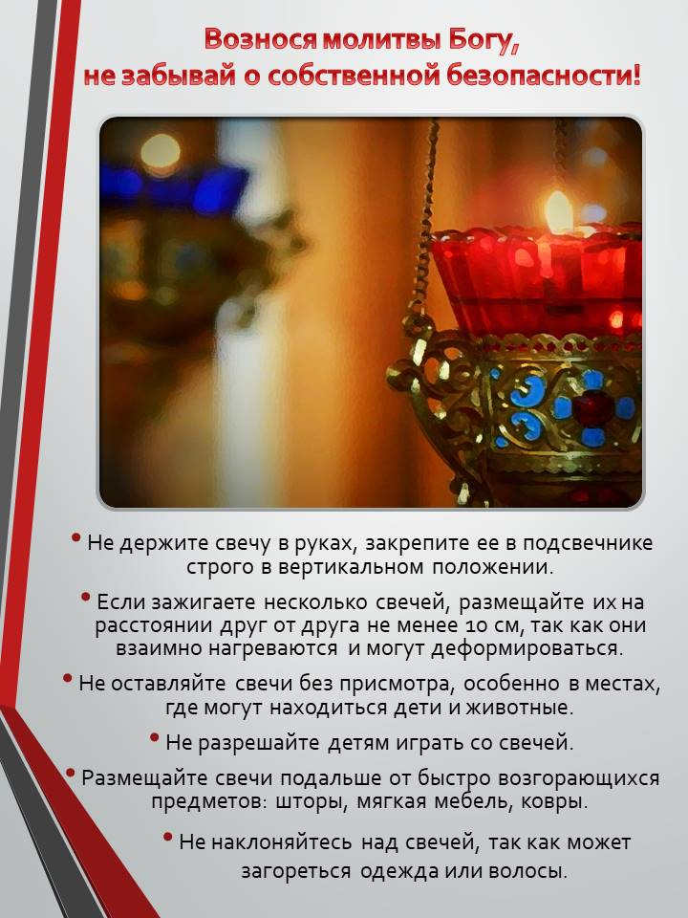
Электричество является одной из важных составляющих жизнедеятельности людей. Но и сегодня в разных жизненных ситуациях у нас возникает потребность зажечь свечу. При правильном хранении и соблюдении правил эксплуатации свечей, их горение в вашем доме будет безопасным.
Перед использованием освободите свечу от упаковки, снимите полиэтилен, другие упаковочные материалы и всевозможные декоративные элементы, которые могут загореться: сеточки, цветочки, ленточки и т.п.
Не держите свечу в руках, закрепите ее в подсвечнике строго в вертикальном положении. Свечу пеньковую (свеча большого диаметра) можно не помещать в подсвечник, но её необходимо установить на металлическое основание.
Не наклоняйте свечу, так как она начнет быстрее прогорать из-за стекания парафина с одной стороны и быстрого оголения фитиля, а также может соскользнуть с подсвечника и упасть.
Длина фитиля должна быть не более 1 см. Если свеча коптит, погасите ее и подрежьте фитиль ножницами до 0,5-0,8 см. Если фитиль почти не сгорает и коптит, подрезайте его чаще. Если это не помогает и свеча продолжает коптить – погасите её и далее не используйте.
Если зажигаете несколько свечей, размещайте их на расстоянии друг от друга не менее 10 см, так как они взаимно нагреваются и могут деформироваться.
Не дожигайте свечи до конца, оставляя пару сантиметров до подсвечника в зависимости от его конструкции и материала, особенно, если это пластмассовый, стеклянный, керамический и т.п. подсвечник. Пластмасса может загореться или расплавиться, а стекло и керамика - лопнуть. Последствия не предсказуемы.
Не используйте свечи на сквозняке, возле открытых дверей, окон, вентиляторов, кондиционеров.
Не оставляйте свечи без присмотра, особенно в местах, где могут находиться дети и животные. Не разрешайте детям играть со свечей.
Размещайте свечи подальше от быстро возгорающихся предметов: штор, мягкой мебели, постельного белья, ковров,на природе - сухой травы.
Свечу не задувайте, гасите специальным колпачком, а при его отсутствии любым металлическим предметом: ножом, ложкой и т.п.
Не наклоняйтесь над свечей, так как может загореться одежда или волосы.

